
中国石油工程建设有限公司西南分公司

非管道类材料编码深化应用项目

总结报告

项目编号：JCF-2019-09
版 次：0版

信息管理部

中国石油工程建设有限公司西南分公司

非管道类材料编码深化应用项目

总结报告

项目编号：JCF-2019-09
版 次：0版

0版 | 供发布 |  |  |  | 
版本 | 版本说明 | 编制 | 校对 | 审核 | 批准

目录
1. 项目背景 5
1.1 设计目标 5
1.2 主要功能点 6
2. 需求分析 7
2.1 设计目标 8
2.2 主要功能点 8
3. 总体设计 9
3.1 系统总体流程 9
4. 数据库详细设计 9
4.1 表清单 9
4.2 数据库表关系图 11
5. 项目建设成果 11
5.1 ERM数据量同步更新 11
5.2 大数据量数据高性能检索 12
5.3 材料裕量控制 12
5.4 全过程版本留底 13
5.5 可配置灵活报表 13

项目背景

为满足分公司数字化项目实现智能采购组包、4D采购进度呈现、4D施工进度模型，需在模型中关联材料编码，但目前分公司标准化的非管道材料编码及其材料描述的形成，需要依靠大量的人工操作实现，使用非管道材料选码平台后，将大大提高编码及材料描述的生成效率，并且可以逐步实现非管道材料编码与三维模型的自动挂接，现需对非管道材料选码平台开发。

设计目标
通过该系统，打通分公司以及集团ERM数据库，将所有数据库合并到一个材料选码平台中。用户可以通过平台进行直接选码，并在在系统中发起审批流程，形成完整的材料统计设计、审批的闭环流程。
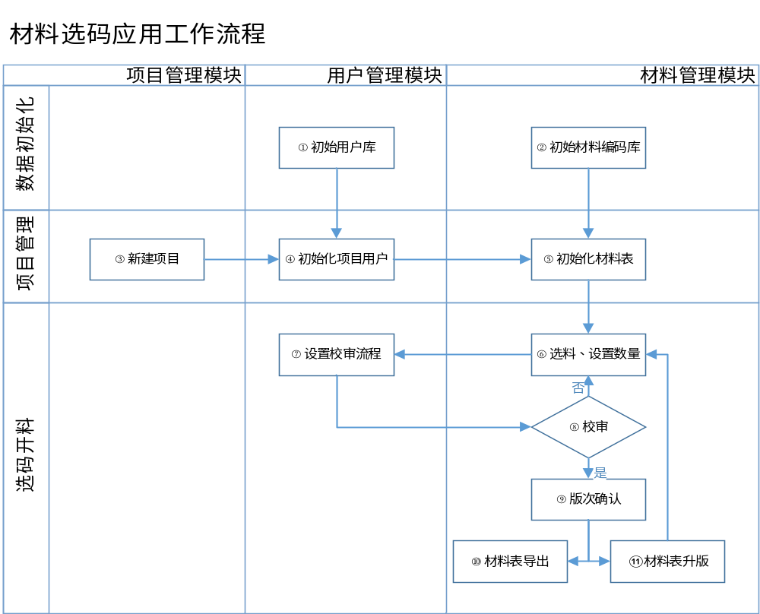

主要功能点

用户管理模块
用户管理模块主要用于系统中所有用户的管理。系统管理员可以通过该模块，实现用户的管理。

项目管理模块
项目管理模块包括项目管理及装置管理。系统管理员可以通过该模块新建项目，并将项目根据装置进行分解。同时可以分配每个项目所使用的编码库。

材料管理模块
用户通过材料管理模块，可以创建编码库，编码库可以同步ERM环境中的材料编码。基于编码库，快速地进行材料统计。系统允许用户发起流程，并指派人员审批材料表。在审批结束后，可以下载材料表。

需求分析
系统整体业务流程如下图所示：

设计目标
通过该系统，打通分公司以及中油工程ERM材料编码数据库，将所有数据库合并到一个材料选码平台中。用户可以通过平台进行直接选码，并在在系统中发起审批流程，形成完整的材料统计设计、审批的闭环工作。

主要功能点

用户管理模块
用户管理模块主要用于系统中所有用户的管理。系统管理员可以通过该模块，实现用户的管理。

项目管理模块
项目管理模块包括项目管理及装置管理。系统管理员可以通过该模块新建项目，并将项目根据装置进行分解，同时可以分配每个项目所使用的编码库。

材料管理模块
用户通过材料管理模块，可以创建编码库，编码库可以同步ERM环境中的材料编码。基于编码库，用户可以快速地进行材料统计。系统允许用户发起流程，并指派人员审批材料表，在审批结束后，可以下载材料表。

总体设计

系统总体流程
系统的整体业务流程如下图所示：

数据库详细设计

表清单

Name | Code
元件类型 | ComponentType
同步明细 | SynchroDetail
同步记录 | SynchroRecord
物资汇总明细表 | MaterialTakeOffDetail
物资汇总表 | MaterialTakeOff
物资编码 | CommodityCode
物资编码属性 | CommodityCodeAttribute
用户表 | User
装置表 | Device
采购码 | PartNumber
项目用户关系表 | UserProjectMap
项目编码库 | Catalog
项目编码库关系表 | ProjectCatalogMap
项目表 | Project

数据库表关系图
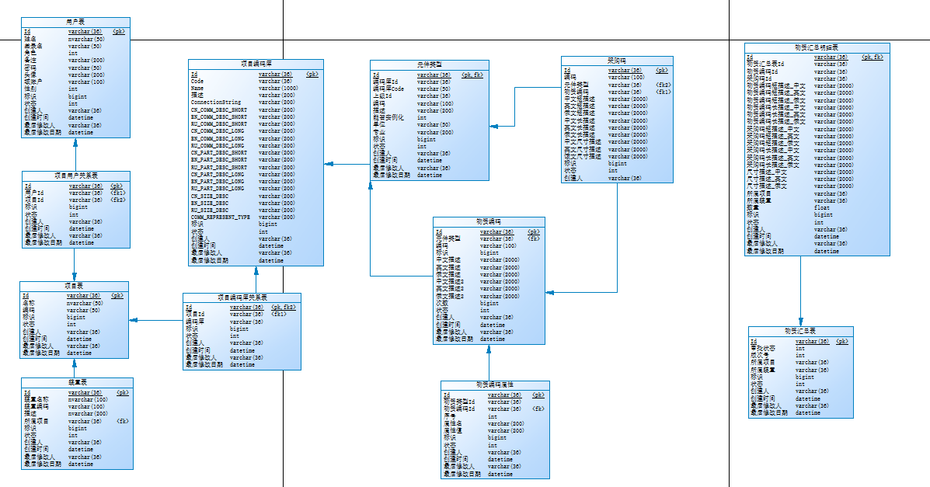

项目建设成果

ERM数据量同步更新
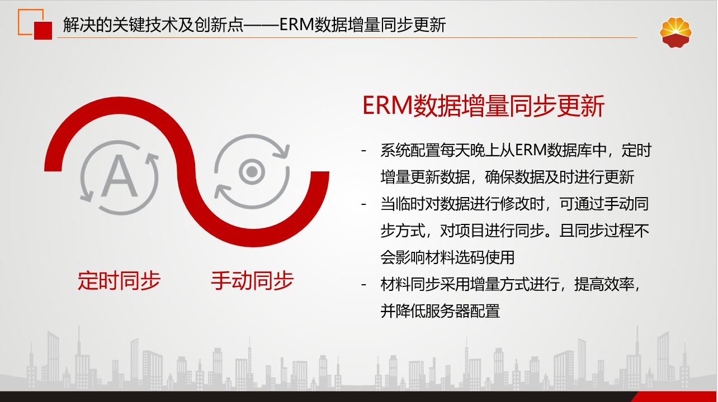

大数据量数据高性能检索
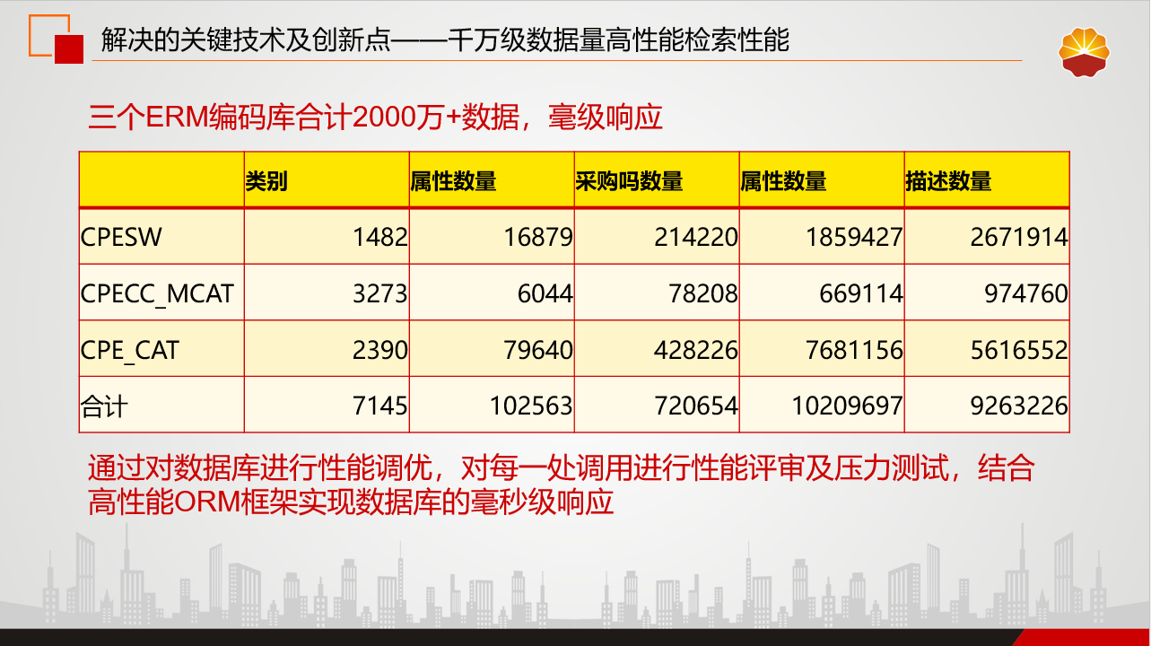

材料裕量控制
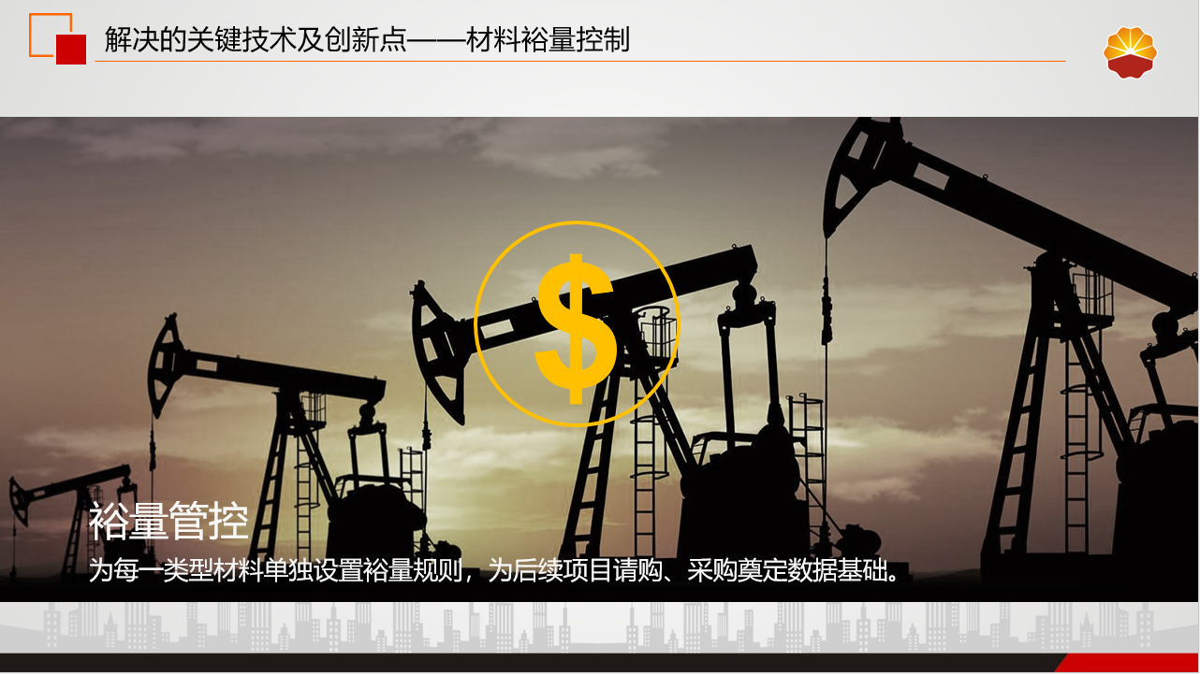

全过程版本留底
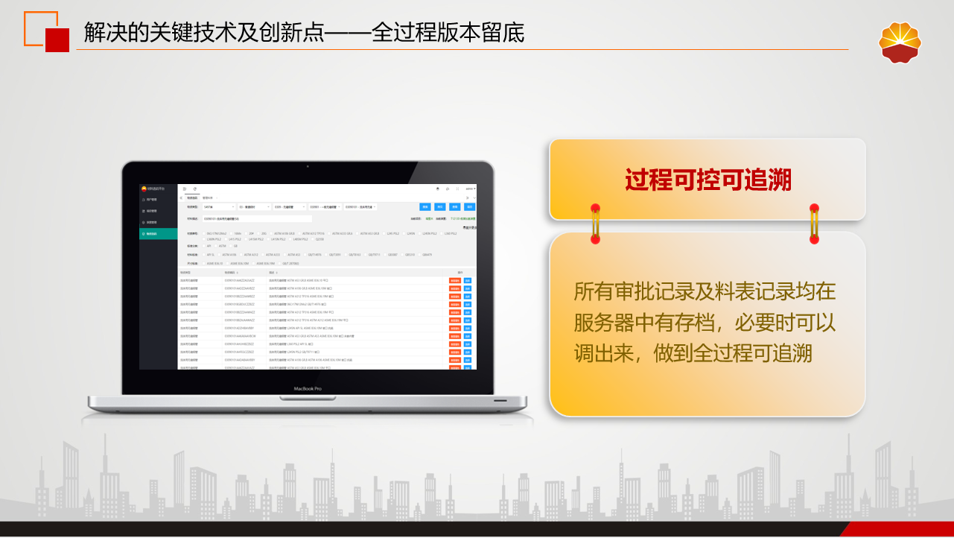

可配置灵活报表
